爬虫实验报告
- 题目：爬取淘宝“电脑”类商品名称及价格并按顺序列出
- 实验结果截图
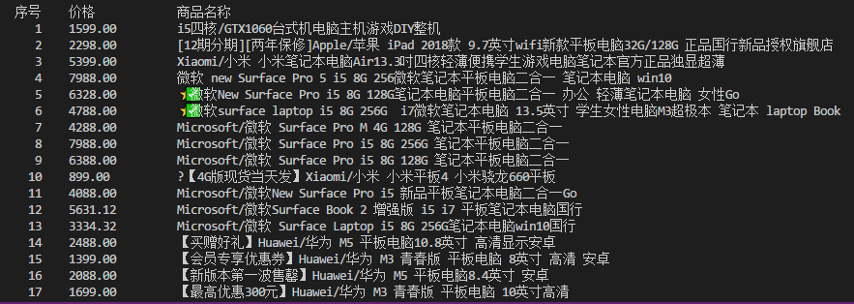
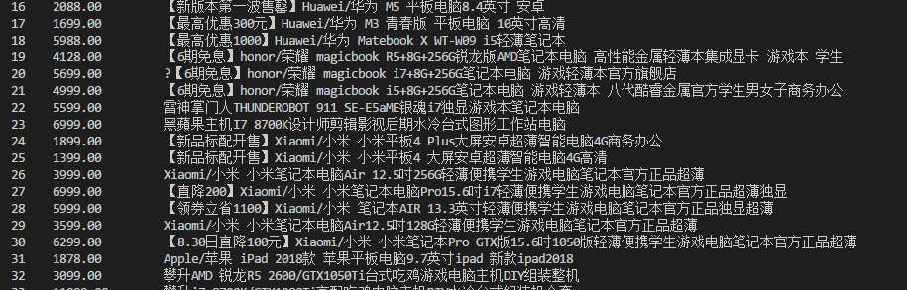
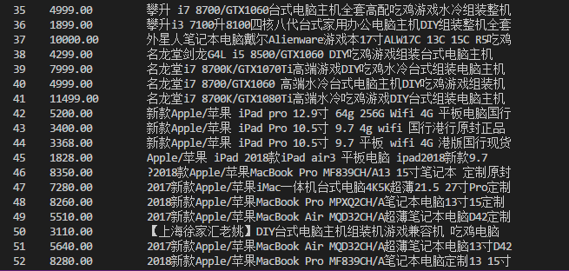
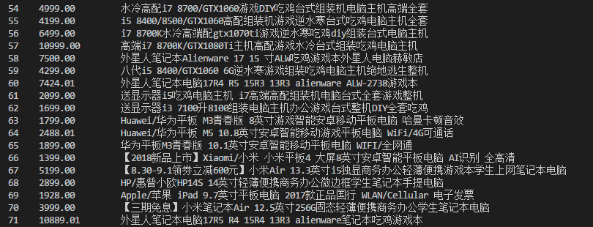
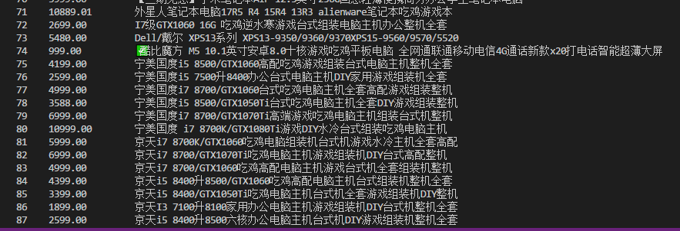
.......
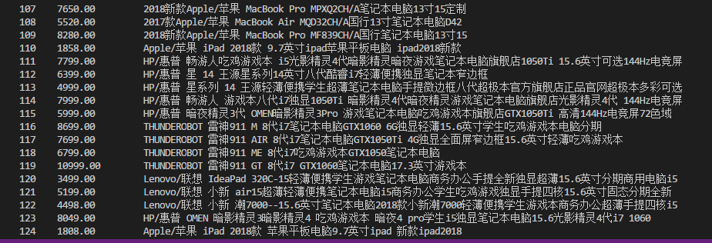
- 遇到的问题及解答
- 未将文件后缀改为.py,导致程序始终执行不了。
- 正则表达式库的学习：安装：import re ；
语法：正则表达式语法由字符和操作符组成。
操作符 | 说明 | 实例
. | 表示任何单个字符
[ ] | 字符集，对单个字符给出取值范围 | [ab]表示a、b，[a-z]表示a到z单个字符
[^ ] | 非字符集，对单个字符给出排除范围 | [^abc]表示非a或b或c的单个字符
* | 前一个字符0次或无限次扩展 | abc* 表示ab、abc、abcc、abccc等
+ | 前一个字符1次或无限次扩展 | abc+ 表示abc、abcc、abccc等
? | 前一个字符0次或1次扩展 | abc? 表示ab、abc
| | 左右表达式任意一个 | abc|def 表示abc、def
{m} | 扩展前一个字符m次 | ab{2}c表示abbc
{m,n} | 扩展前一个字符m至n次（含n） | ab{1,2}c表示abc、abbc
^ | 匹配字符串开头 | ^abc表示abc且在一个字符串的开头
$ | 匹配字符串结尾 | abc$表示abc且在一个字符串的结尾
( ) | 分组标记，内部只能使用| 操作符 | (abc)表示abc，(abc|def)表示abc、def
\d | 数字，等价于[0‐9]
\w | 单词字符，等价于[A‐Za‐z0‐9_]
- findall函数：寻找与括号中匹配的内容
- python语言其实有很多与C语言相似的地方，只不过语法会稍微简单一些，也确实很好用，不过要学习的东西也很多。
- 遇到.exe打开后闪退问题，查询后知道在程序最后加上input()即可。
- 不足和bug
本想用excel表格把结果展示，可是始终有一个库安装不上，所以结果显示比较粗糙。
- 源文件
见.py或者.txt文件。

